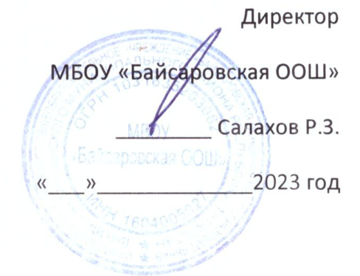
МЕНЮ (2/2)
14.11.2023 г.
Наименование | Выход | Энерг. ценность, ккал
1 завтрак
Каша вязкая пшенная молочная со слив.маслом | 200/5 | 306
Чай полусладкий | 200/5 | 40
Хлеб пшеничный | 60 | 163,8
 |  | 509,8
2 завтрак (начальные классы)
Плоды и ягоды (мандарины) | 80 | 646
Жаркое по-домашнему из птицы (грудка куриная) | 40/150 | 290,05
Чай с лимоном (полусладкий) | 200/10/7 | 63
Хлеб Пшеничный | 30 | 70,95
Хлеб ржаной (ржано пшеничный) | 20 | 44
 |  | 598
2 завтрак (5-9 кл)
Плоды и ягоды (мандарины) | 80 | 646
Жаркое по-домашнему из птицы (грудка куриная) | 70/200 | 290,05
Чай с лимоном (полусладкий) | 200/10/7 | 63
Хлеб Пшеничный | 30 | 70,95
Хлеб ржаной (ржано пшеничный) | 20 | 44
 |  | 598
 |  | 1202,7

Повар_________Ямалова А.Ф.

